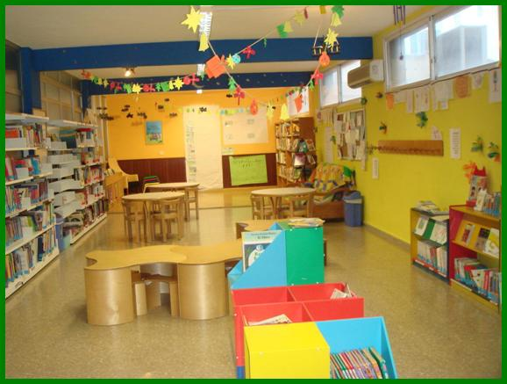Ambientación
Lic. Liliana Cabrera
En esta entrega se analizará la organización del espacio de la Biblioteca Escolar, en el entendido que ésta debe ocupar un lugar determinado dentro del Centro escolar. Ello no implica que junto a la Biblioteca Escolar no pueda existir una Biblioteca de Aula o Colecciones Circulantes (Biblioteca Circulante) o Biblioteca del Maestro, esto dependerá de los recursos y los espacios de cada escuela.

Entonces : ¿Cuáles son los criterios para su ubicación? ¿Cómo deben distribuirse las distintas áreas? ¿Porqué es tan importante su ambientación?¿Qué utilidad tiene la señalización? y ¿Cuál debe ser su equipamiento?

UBICACIÓN:

La Biblioteca escolar debería contar con un espacio físico concreto, bien diferenciado del resto de la escuela y de fácil acceso desde cualquier parte del edificio.
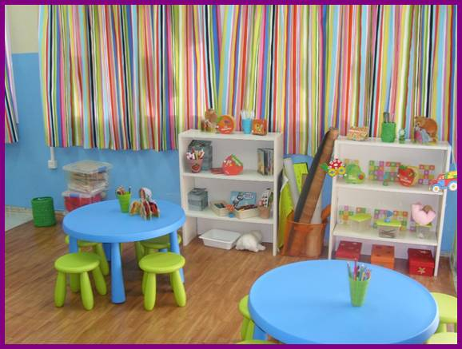

DISTRIBUCIÓN DE LAS ÁREAS:
La organización de las diferentes áreas ( sector de préstamo, de lectura y consulta, de ubicación de las colecciones ,de actividades, de servicios internos etc) se realizará en función de su uso y podrá modificarse cuando sea necesario. Es decir que deberá ser flexible de acuerdo a sus necesidades tales como crecimiento del fondo bibliográfico, instalación de nuevos servicios, cambio de mobiliario etc.

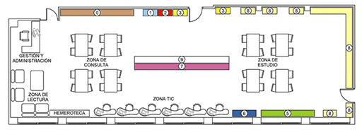

AMBIENTACIÓN:
La ambientación es fundamental en toda Biblioteca Escolar, ya que puede considerarse una estrategia de animación a la lectura. La Biblioteca debe ser un ámbito agradable, pensado en atraer a los usuarios y facilitar la actividad que en ella va a desarrollarse. Es aconsejable utilizar colores que atraigan la atención de los niños sin llegar a ser distractores

Iluminación: La iluminación puede ser:
- Natural: La luz es muy importante dentro de la biblioteca.Se asocia con la alegría, la vitalidad y el entusiasmo, pero no deben exponerse a ella las colecciones (cualquiera sea el soporte) porque la radiación solar las estropea .También se evitará el sol directo sobre los lectores ya que puede ser molesto y perjudicial.
- Artificial: Complementa la iluminación natural. La más aconsejable es la fluorescente porque es más económica y desprende menos calor. (tuboluz). Es conveniente que esté ubicada en el techo ya que proporciona una luminosidad más adecuada y poco nocival para la vista.
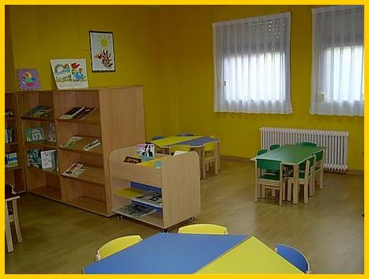

Insonorización: La Biblioteca debería reunir condiciones mínimas para el confort de los niños. Uno de los factores más comunes y difíciles de solucionar es el ruido. Al ser un ambiente dinámico éste forma parte de la propia biblioteca y no debe ser considerado como una amenaza .Este puede ser:

- Ruido interno: Es el habitual dentro de la biblioteca pero no debe superar los límites aceptables. Una solución podría ser la utilización de alfombras que amorticen el ruido. Se procurará que siempre estén en condiciones óptimas de higiene para evitar microorganismos perjudiciales para las personas y las colecciones.
- Ruido externo: Es el que proviene del exterior de la biblioteca. Una campaña de sensibilización realizada por los niños en todas las clases puede servir para recordar la necesidad de respetar el entorno bibliotecario.
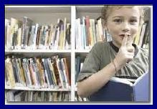

Climatización: La Biblioteca Escolar debe mantener además condiciones adecuadas, constantes y estables de temperatura , humedad y ventilación. La mayoría de las personas se encuentran cómodas cuando la temperatura oscila entre 20 y 23 grados cc. y con un promedio de humedad de un 60%. Dichos parámetros también son los más aconsejables para la conservación de los materiales.

Decoración: Un espacio desnudo resulta árido y puede producir rechazo. Es importante la participación de todos en este punto. Algún cartel llamativo o unas plantas distribuidas por la sala pueden dar un ambiente más acogedor y por lo tanto más atractivo para la biblioteca. Ello resulta útil para que los niños sientan a la biblioteca como algo suyo. Otro aspecto es la señalización dentro y fuera de la biblioteca que permiten guiar a los lectores en las diversas áreas.

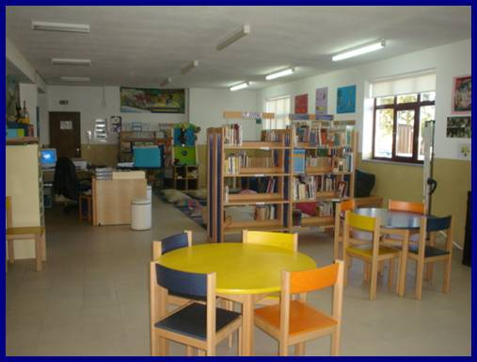

EQUIPAMIENTO

Mobiliario: El mobiliario ha de ser funcional, cómodo y adaptado a las necesidades de los diferentes usuarios (discapacitados, mesas para trabajos colectivos e individuales o alfombras con almohadones en caso de no existir lugar suficiente). Cada niño precisa de un espacio mínimo de 0,5 m. para poder moverse cómodamente y cualquier estantería, fichero o banco que se coloque debe estar pensado de acuerdo a su altura.
El mobiliario puede ser construido por los propios padres y pintado por los niños de acuerdo a sus gustos personales. Los elementos básicos son: mesas (preferentemente circulares para no ocupar espacio), sillas, bancos y estanterías. El mobiliario depende de los recursos y creatividad de cada centro.

Leer más: http://labibliotecaescolaruy.webnode.com.uy/bibliotecas-escolares/ambientacion/

